
招聘公司：美国亨特汽车检测设备公司中国代表处（Hunter China）
招聘职位：产品服务工程师（或实习生）
工作地点：北京（望京SOHO）
联系人：赵盛妍 13426216264 rita.zhao@hunterchina.com.cn 微信号：hunterengineering

工作职责：
- 在技术总监的安排下负责产品的安装、培训、维修工作，经销商、用户的技术支持工作；
- 根据公司整体战略规划，对客户进行回访，推动客户需求，促进整体业务的持续发展；
- 协助研究分析售后服务中遇到的技术问题；
- 及时反馈市场问题供公司销售部门、美国总部决策参考。

工作要求：
- 全日制统招本科及以上学历，汽车、机械、电子、自动化等相关专业；
- 热爱汽车行业，有汽车类相关知识和技术者优先考虑；
- 优秀的沟通、表达和协调能力，善于独立工作，善于发现问题和解决问题；
- 有较强的责任心、进取心、服务意识，有敬业精神、团队合作精神、自我激励精神；
- 态度积极，可以承受较大工作压力，可以经常出差。
- 男性，熟练使用电脑、精通Office等相关办公软件，英语四级以上，良好的英语阅读能力和口语能力

职位亮点：
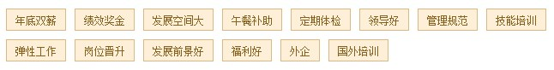

公司简介：
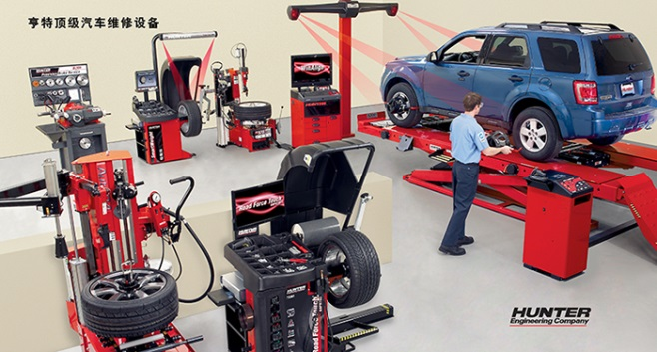
Hunter美国亨特公司创建于1946年，创始人Lee Hunter先生是汽车维修设备领域的开创者，并发明了许多现在仍在使用的车轮定位仪原理及方法。今天亨特公司设计制造并销售全套车辆底盘维修检测设备，包括车轮定位系统、汽车检测线、轮胎平衡机、轮胎拆装机、举升机等。Hunter公司在全球近95个国家有超过130家经销商，用户遍布各品牌汽车4S店、综合性汽车修理厂及轮胎快修连锁店等。亨特公司非常注重科技创新，认真倾听客户需求、密切关注市场趋势，并将之迅速融入产品的设计研发和创新中，这是亨特始终处于技术前沿、引领技术潮流的制胜法宝！

客户群体：
- 大众、奥迪、奔驰、宝马、捷豹路虎、保时捷、宾利、阿斯顿马丁、丰田、本田、雷克萨斯、英菲尼迪、标致、雪铁龙、通用等汽车厂家售后服务4S店、培训中心、研发中心等。
- 综合修理厂、汽车快修店、汽车轮胎店
- 国家质检中心、Tesla特斯拉售后服务系统

